При современном уровне развития техники, когда многие из бытовых приборов имеют микропроцессорные устройства, все более актуальным и необходимой становится разработка новых систем автоматического управления. Но из-за возрастающей сложности объектов управления и увеличения требований к системам управления за последнее десятилетие резко повысилась необходимость в создании более точных и более надежных систем управлении, которые будут обладать все более широким кругом возможностей. Интеллектуальные системы с искусственными нейронными сетями (ИНС), лежащими в основе позволяют легко решать проблемы идентификации и управления, прогнозирования, оптимизации. Известны и другие решения этих проблем, но они не обладают необходимой гибкостью и имеют существенные ограничения на область применения. Нейронные сети позволяют выполнять любые сложные методы управления при неполном, неточном описании объекта управления (или даже при отсутствии описания), осуществлять плавное приспособление , обеспечивающие устойчивость системе при нестабильности параметров. ИНС могут применяться для различных задач: идентификация, прогнозирование, управление, классификация образов, категоригизация, оптимизация. Широкий круг задач, решаемый НС, не позволяет в настоящее время создавать универсальные, мощные сети в массовом производстве, вынуждая разрабатывать специализированные НС, функционирующие по различным алгоритмам. Но сейчас развиты электронные технологии, позволяющие создать систему, действующую по принципу функционирования нейронных сетей, на основе электронных элементов. Другими словам мы можем смоделировать нейронную сеть с помощью электронных элементов. Например, мы вместо мышцы будем использовать мотор, а вместо нейрона рецептора возьмем какой-нибудь датчик.
Теперь мы рассмотрим задачу на моделирование нейронных сетей электронными элементами. В нашей задаче мы рассматриваем дом с жалюзи, в котором при разных условиях жалюзи должны закрываться или открываться. Условия таковы: жалюзи должны закрываться при наличии света, но после закрытия мотор должен перестать работать; при отсутствии света жалюзи открываются, но также, как и в первом условии после открытия мотор должен прекратить свою работу.
Рассмотрим задачу на моделирование нейронных сетей электронными элементами. В данной задаче мы будем рассматривать дом с жалюзи, которые должны закрываться/открываться при следующих условиях: при наличии света или тепла жалюзи закрываются, а при темноте и холоде одновременно жалюзи открываются. Также мотор, открывающий или закрывающий жалюзи, не должен работать постоянно, т.е. при завершении процесса закрытия или открытия жалюзи мотор должен прекращать свою работу, чтобы не сломаться.
Приступим к решению данной задачи. Для начала нужно выбрать нейроны-рецепторы, которые мы будем использовать в нашей задаче. Из первого условия мы видим, что нужно использовать рецепторы, реагирующие на холод, на тепло, на свет и на темноту. А из второго условия мы видим, что нам нужны рецепторы, реагирующие на закрытие и открытие жалюзи. Итого мы будем использовать 6 нейронов-рецепторов в задаче.
По условию при наличии света или тепла жалюзи должны закрыться, значит от рецепторов света и тепла проводим возбуждающие синапсы к мотонейрону закрытия жалюзи. Также мы проводим тормозящий синапс к мотонейрону закрытия жалюзи от рецептора, реагирующего на закрытие жалюзи.
Но если холодно и темно, то не нужно закрывать жалюзи, а нужно наоборот открыть их. Следовательно, мы должны сделать еще один промежуточный нейрон с порогом возбуждения 2 между нейроном-рецептором холода/темноты и мотонейроном открытия жалюзи. В результате этого при реагировании и рецептора холода и рецептора темноты, жалюзи откроются. Также мы должны провести тормозной синапс от нейрона-рецептора, реагирующего на открытие жалюзи, к промежуточному нейрону с порогом возбуждения 2.
Условные обозначения:
О- нейрон-рецептор, срабатывающий при полном открытии жалюзи
З- нейрон-рецептор, срабатывающий при полном закрытии жалюзи
Темн- нейрон-рецептор, срабатывающий на темноту
Свет- нейрон-рецептор, срабатывающий на свет
Хол- нейрон-рецептор, срабатывающий на холод
Тепл- нейрон-рецептор, срабатывающий на тепло
Откр- мотонейрон, открывающий жалюзи
Закр- мотонейрон, закрывающий жалюзи

В результате получится такой рисунок:
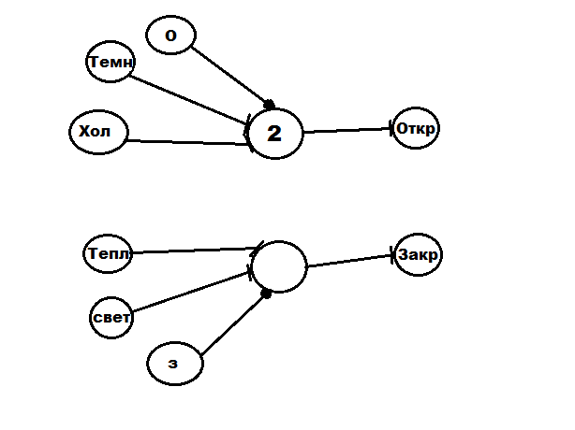
Но, как вы знаете задачи про нейронные сети можно решить многими способами и, чтобы вам это наглядно показать я сделал еще одно решение для этой задачи:
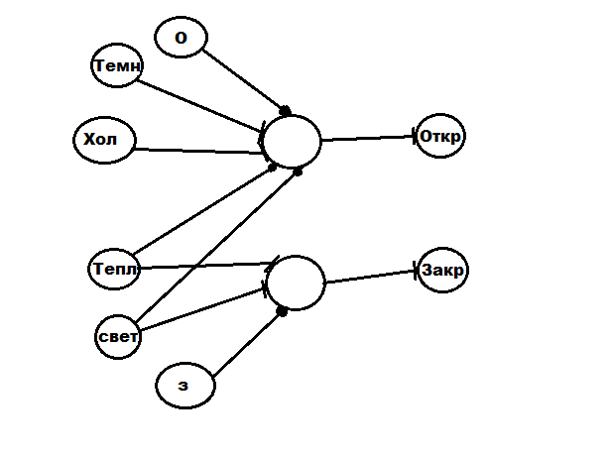

Только что мы рассмотрели задачу на моделирование нейронных сетей электронными элементами. Однако мы можем смоделировать сеть по-разному. Мы можем ее смоделировать только при помощи простых электрических элементов, как в человеческом мозгу. Также мы можем создавать нейронные сети другого типа с помощью более сложных электронных элементов, как процессор. В такой сети обычно есть множество неронов-рецепторов, которые передают сигнал в процессор, который все полученные данные анализирует и, в свою очередь передают сигналы к мото-нейронам.

Ярким примером моделирования нейронных сетей на электронных элементах является экзоскелет. Экзоскелет-устройство, предназначенное для расширения физических возможностей человека за счёт внешнего каркаса. Работает он следующим образом: перед тем, как совершить некоторое движение, человек напрягает мышцы, к которым присоединены электроды, связанные с экзоскелетом. Они посылают полученые данные в компьютер, который посылает сигнал, приводящий каркас в движение.

